31. august 2017

Kære medlem af Bygningskultur Foreningen.

Vi sender hermed en oversigt over foreningens arrangementer i den kommende tid samt lidt orientering om bestyrelsens arbejde siden generalforsamlingen.

Efterårets arrangementer.

Foredrag og udendørs rundvisning mellem bygningerne i den tidligere klædefabrik i Brede lørdag den 9. september 2017 kl. 14.
Fhv. stadsarkivar Jeppe Tønsberg vil fortælle om stedets historie i Brede Bio og efterfølgende vise os rundt. Mødested: Henvendelse ved museets billetsalg.

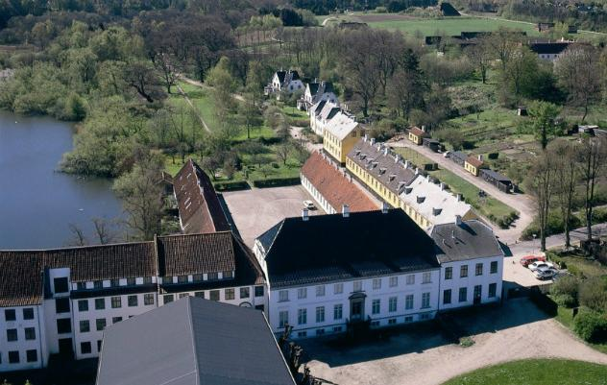

Arkitekturpris 2017.
En dommerkommité, bestående af medlemmer af Byplanudvalget, forvaltningen og Bygningskultur Foreningens bestyrelse, har med sagkyndig bistand af arkitekt m.a.a. Jesper Kock, fundet to vindere af Arkitekturpris 2017. Derudover gives der hædrende omtale til yderligere to byggerier. Priserne vil blive uddelt på Arkitekturens dag den 2. oktober 2017 kl. 17 – 18 på Rådhuset ved et åbent, offentligt arrangement.

Møde om arkitektur-politik i forbindelse med Kommunalvalg 2017.
Vi arbejder på at arrangere et møde om arkitektur-politik med bl.a. deltagelse af kandidater til kommunalbestyrelsen fra de forskellige partier. Det vil vi orientere om senere.

Bestyrelsens arbejde.

Vi har bl.a. arbejdet med følgende områder:

Kommunale høringer:

- Vi har sendt en udtalelse om forslag til lokalplan for Skovbrynet 2-24 i Sorgenfri bydel. Vi finder at det er et flot og visionært projekt. Vi kommenterede primært de ubebyggede arealer, og anførte derudover, at bestemmelserne på forskellige områder, f.eks. om tekniske anlæg, synes at være ret upræcise.
Forslaget blev vedtaget af Kommunalbestyrelsen den 22. juni 2017.

- Der er udarbejdet forslag til lokalplan for Granparken og Kulsvierparken. Foreningen anførte, at bestemmelserne i forslaget slet ikke sikrer en ensartethed ved f.eks. udskiftning af vinduer og døre eller ved isolering af tage. Foreningen henstillede meget, at bestemmelserne ændres, så de sikrer en bevaring af bebyggelsens homogene karakter.

- Kommunen udsendte forslag til lokalplan for Bondebyen i fornyet høring, idet udvalget ved behandling efter den første høring besluttede, at der skulle udarbejdes et nyt forslag med udpegning af bevaringsværdige træer. Bl.a. foreningen havde i sit høringssvar fremsat ønske om det. Det nye forslag omfatter en række beplantninger, men vi finder det uforståeligt, at en lang række solitære træer, som i dag er bevaringsværdige, ikke er medtaget som bevaringsværdige i det nye forslag.

Andre sager:

- En arbejdsgruppe har arbejdet videre med den ”Pixi-bog” om arkitektur, der blev præsenteret på generalforsamlingen, og vi forventer, at den snarest vil kunne udkomme i en antal eksemplarer.

- Der er nedsat en arbejdsgruppe, der som pilotprojekt arbejder med en beskrivelse af kulturarv og kulturmiljø i Sorgenfri. Arbejdet sker i samarbejde med foreningen Vores Sorgenfri, Historisk-Topografisk Selskab og Danmarks Naturfredningsforening.

Med venlig hilsen

Bente Kjøller
Landmålervej 8
2800 Kgs. Lyngby
Tlf 44883337, bygningskultur.ltk@gmail.com

